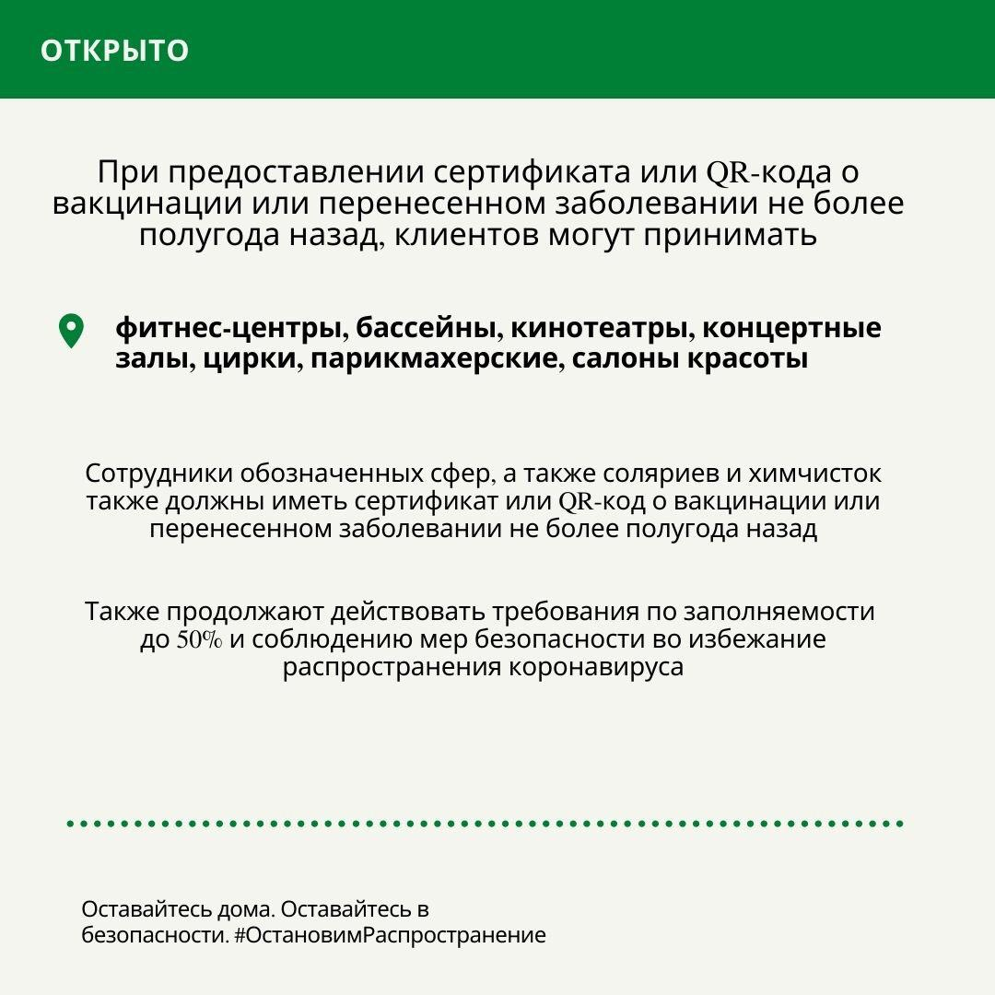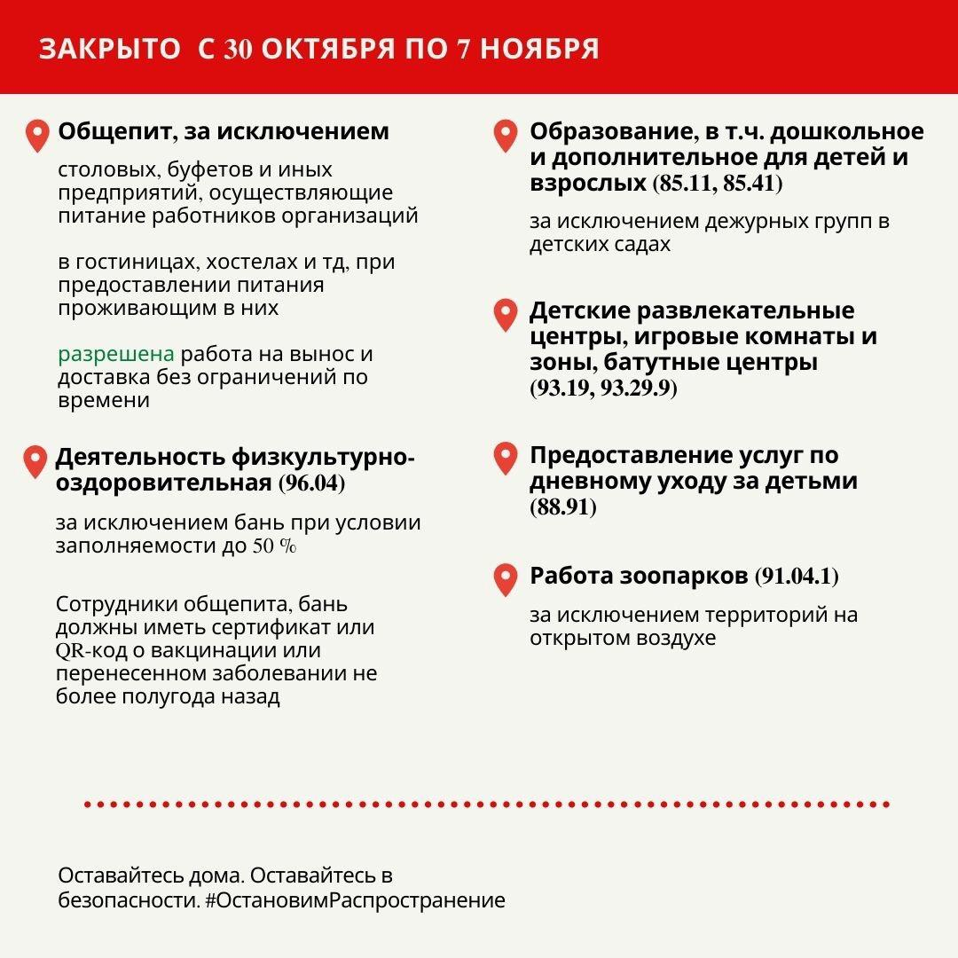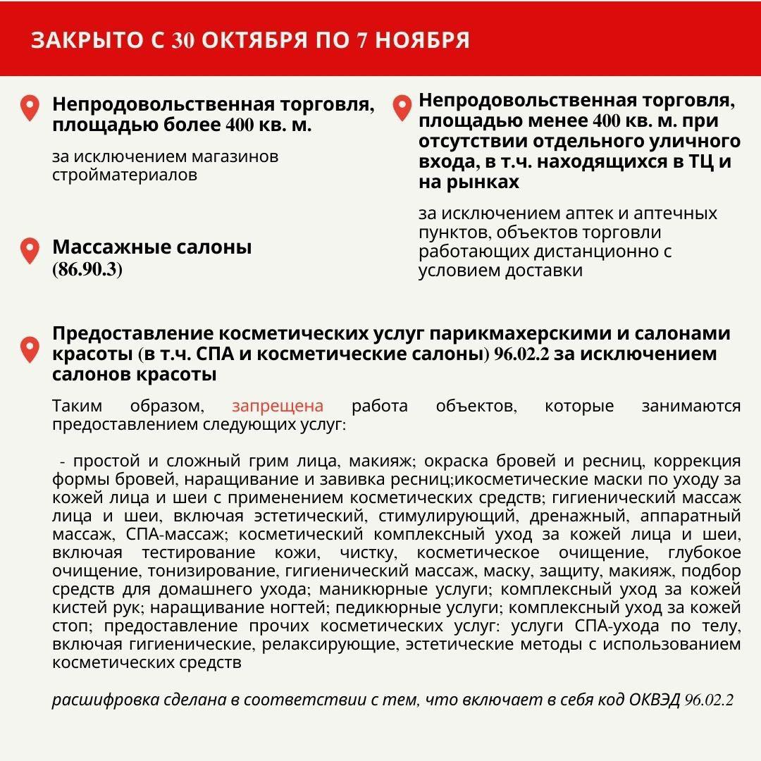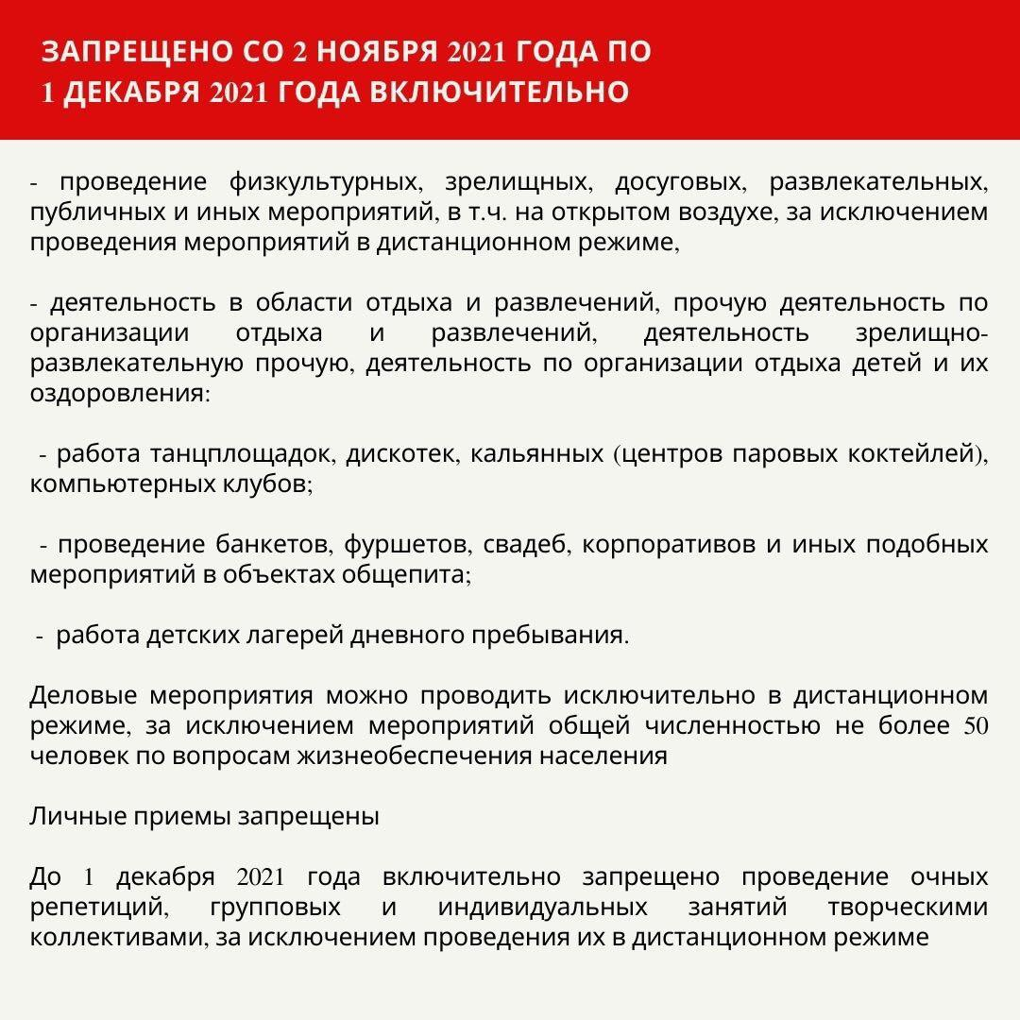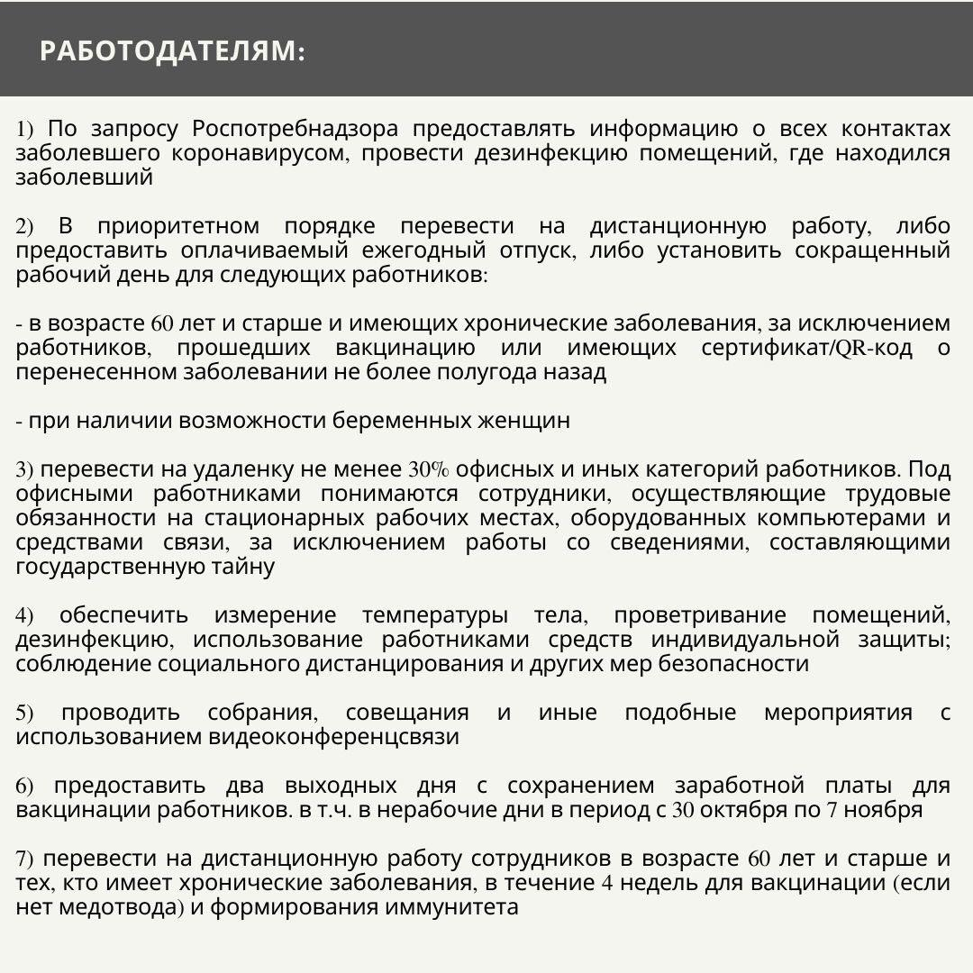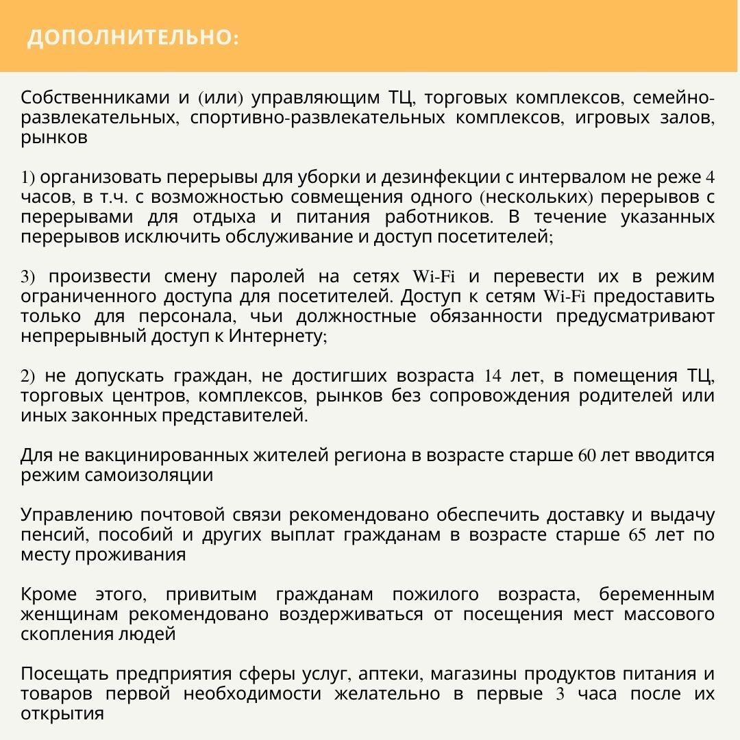

**Правительство РФ выдаст бизнесу безвозмездные гранты в связи с ограничениями из-за распространения коронавируса**

Сформирован перечень отраслей, предприятия из которых смогут воспользоваться единовременной выплатой грантов в объеме 1 МРОТ на одного занятого  
  
👉🏻Смотрите картинки ниже, чтобы узнать, как получить поддержку.

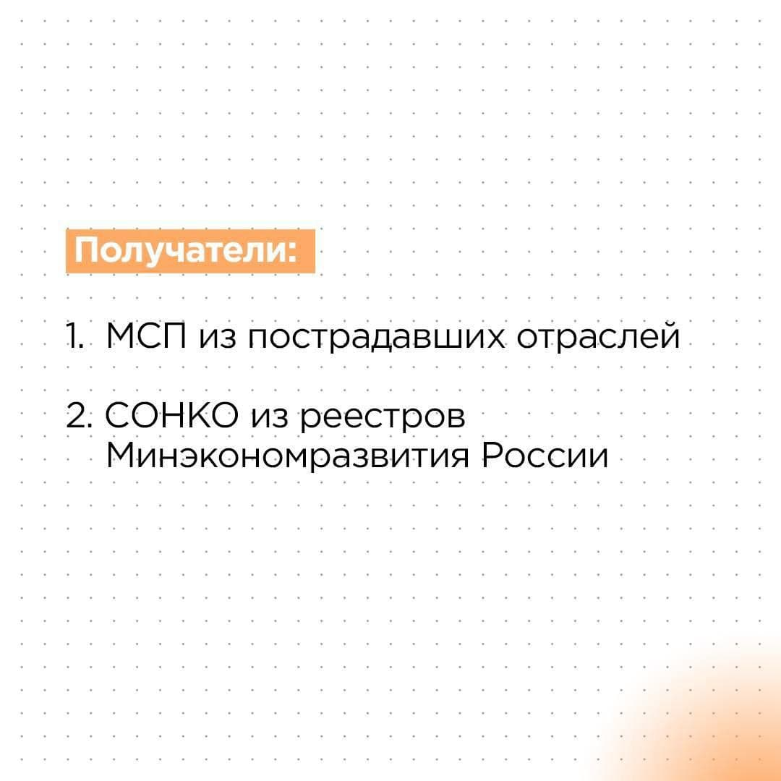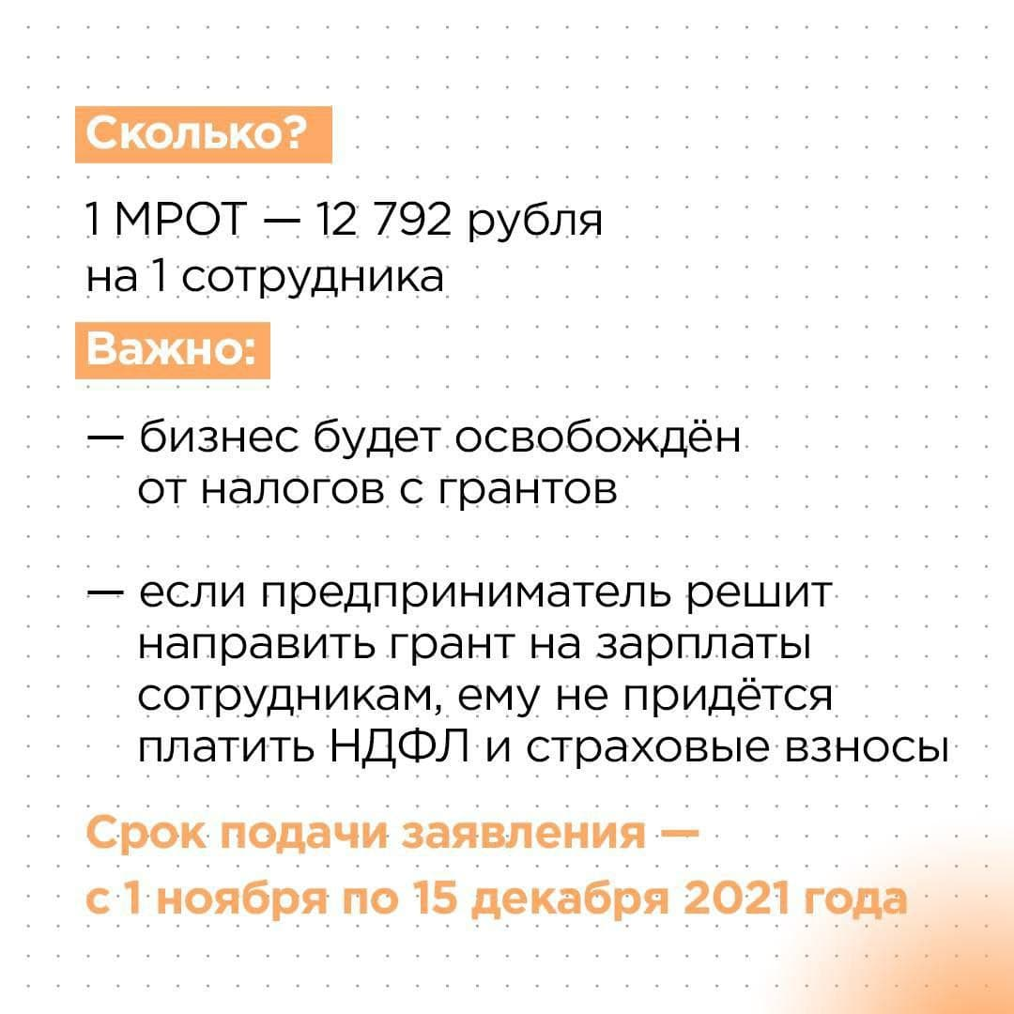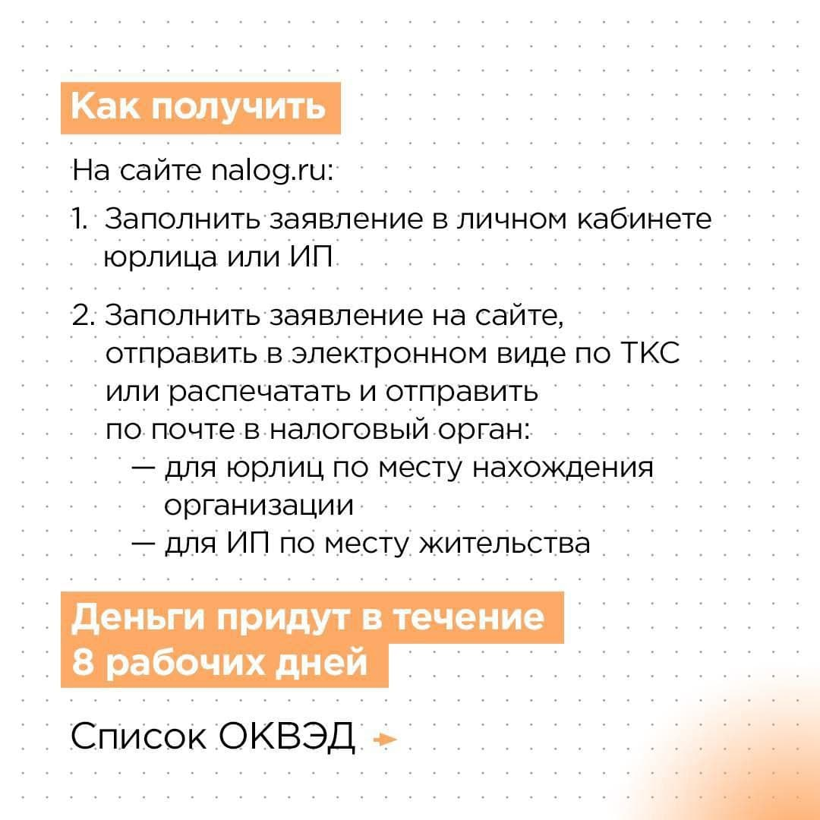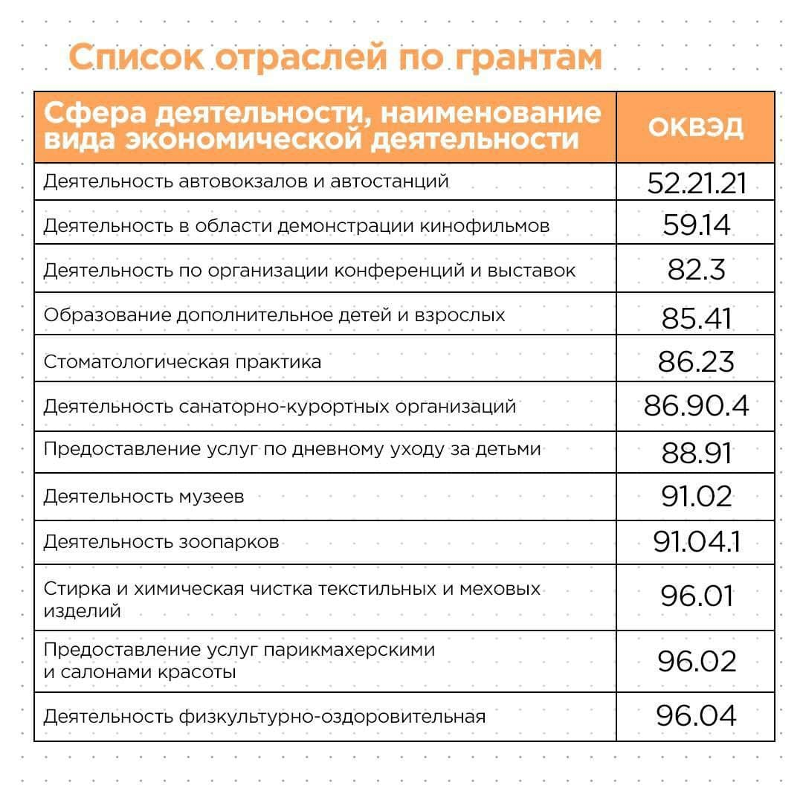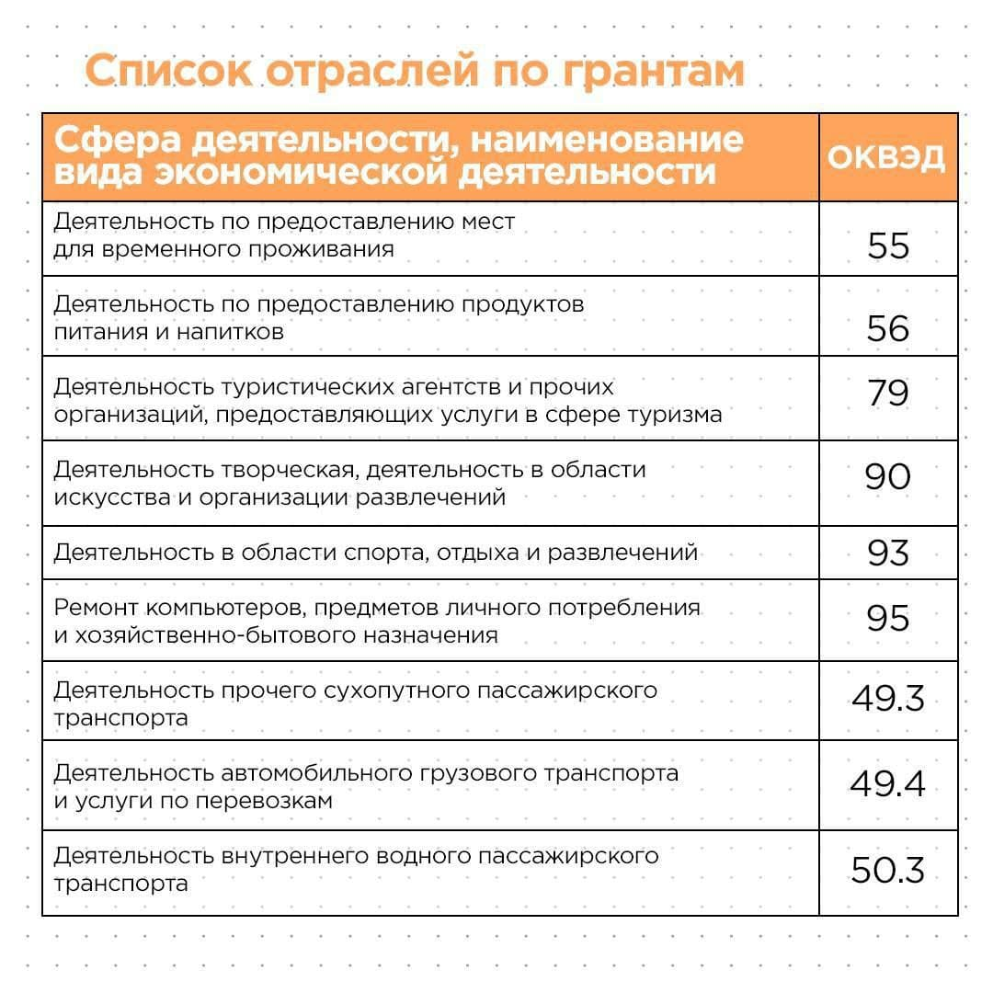

**Если у вас остались вопросы, звоните по телефонам: 8(3022)45-77-77, 8-800-444-44-75**